2011-2012学年度上学期七年级政治科期中考试试题
考试日期：2011年11月10日 考试时间：60分钟 试卷共4页
命题人：庞翠芬、汤婉华 审题人：李耀霞

班别： 姓名： 学号： 成绩：

一、单项选择题 (下列各题四个选项中，只有一项是最符合题意的正确答案，请把答案填在答题卡上。每题2分，共60分)
1．下面是老师对你升入中学以来的表现所做的阶段性评价卡：
评 语 | 你是一个聪明、活泼、爱读书的学生，遵守纪律，上课专心听讲，学习成绩优秀，关心集体，热爱劳动，老师希望你继续努力，争取更大的进步！
兴趣特长 | 你是班里的“足球健将”和“小书法家”。
老师对你所做的阶段性评价属于（ ）
A、自我观察的方式
B、与他人的接触、交流、比较中，发现自己优点和不足的方式
C、从他人对自己的态度和评价中认识自己的方式
D、是自己用发展的眼光来分析自己的方式
2．中学的课程明显的与小学不同。学科增多了，有语文、数学、英语、思想品德、历史、地理、生物、物理、化学等等。面对这些变化，你准备（ ）
- 融入新的班集体之中
B、维护集体的荣誉和利益，乐于为班集体添光彩
C、改进学习的方式方法，适应新的学习生活
D、还是按照小学的学习方法进行学习
3．小张说：“我是班里的班长，我要和大家一起努力把我们班建成一个更有向心力的集体。”小明这是对_______的认识（ ）
A、生理自我 B、心理自我 C、全新自我 D、社会自我
4．“如果你不能做太阳，就做一颗星星。不能凭大小来断定你的输赢，不论你做什么，都要做最好的一名！”道格拉斯·马尔洛赫的诗句启迪我们要不断地( )
A、认识自己 B、悦纳自己 C、完善自己 D、发展自己
5．有位哲学家说过：“同样是半杯水，乐观者会说杯里还有半杯水，悲观者会叹息杯里已失去了半杯水。”这提醒我们 ( )
①人们对事物的看法与情绪无关 ②要保持情绪的多样性
③要学会陶冶情操，保持乐观的生活态度 ④对同一事物，情绪不同的人看法也不相同
A、①④ B、③④ C、①② D、①③
6．著名教育家陶行知曾经这样告诉青年学生：世间万物各有时节，过早的成熟，就会过早的凋谢。我们既然是在春天，就不要去做秋天的事。下列对此理解正确的是（ ）
A、男女同学之间不要交往 B、男女同学之间不要有友谊
C、男女同学之间要到适当的时机交往 D、男女同学交往不要超出友谊的范围
7．男生和女生无论在体质上还是在思想上都存在着巨大的差异，因此需要我们进行正常交往，正确认识和对待男女差异和特点。这( )
①有利于组成一个多彩的世界 ②有利于个性的完善发展，促使人的全面成长 ③有利于我们青少年相互学习，共同成长 ④有利于我们获得真挚的友情
A、① B、①② C、②③④ D、①②③④
8．下面是小红平时用来调节情绪的一些做法，不可取的是（ ）
A、考试失利了，把试卷撕得粉碎，发泄不快
B、与同学发生误会时，用诙谐的语言打破僵局
C、与父母发生矛盾时，告诫自己要冷静，想想自己有没有错
D、感到孤独时，与同学聊天或给朋友写信
9．小强认为自己不聪明，上课不举手回答问题，担心回答错了别人笑话他。这说明小强（ ）
①自信心不足 ②学习不刻苦 ③有自卑感 ④善于扬长避短
A.①② B.②③ C. ①③ D. ③④
10．一粒沙子是松散的，可和水泥、石子、水混合后，比花岗岩还坚韧。这句话告诉我们（ ）
①个人只有融入集体才更有力量 ②团结的集体才有力量
③集体离不开个人 ④集体的力量大于个人力量
A.①②④ B.①②③ C.②③④ D.①③④
11．下列名句中不属于情绪体验的是（ ）
A．大漠孤烟直，长河落日圆 B．自古多情空余恨，此情绵绵无绝期
C．问君能有几多愁，恰似一江春水向东流 D．感时花溅泪，恨别鸟惊心
12．在青春的路上，你认为比较符合现实的观点有（ ）
A．男女生性格截然不同，因此彼此间不容易交往
B．男女生性格互为补充，携手前行，构成校园生活中和谐的图画
C．女生一般比较温柔、细腻，但不乐于奉献
D．男生一般比较坚强、勇敢，但不具有责任感
13．2008年8月8日，第29届北京奥运会隆重开幕，为此，每一个中国人都欣喜若狂、激动不已；当5·12地震发生后，每个中国人都感到伤心、难过。对于这些感觉，下面认识不正确的是（ ）
A．这些感受与人们的内心体验有关
B．它们都是人们的情绪表现
C．人们在同一种情景下的情绪表现有可能不一样
D．人们的这种感受与自己的内心需要的满足程度无关
14．如果父母错怪你的时候，你不应该 ( )
A．弄清问题出在什么地方 B．顶撞反驳，改变父母
C．相信父母是通情达理的 D．耐心向你父母解释
15．要想充分地发挥集体的力量，必须（ ）
①有共同的目标 ②有共同的行动 ③每个人积极参与 ④有共同的兴趣爱好
A.①②③ B.②③④ C.①②④ D.①②③④
16．随着我们渐渐长大，越来越渴望独立做人，但生活中父母却管教严格，严重约束我们，久而久之形成了“爱的冲突”，对此，我们应该学会（ ）
A.掌握理解与沟通的技巧，积极主动地消除与父母对立的不良情绪
B.我行我素，如果认为自己的做法正确，不必理会父母的意见
C.父母经常小题大做，侵犯隐私，“专制独裁”……我们应该学会拒绝
D.在家里听从父母教诲，在外面要坚持独立自主，发展自己的个性
17．有人提出“为健康而哭”的箴言，这说明有了消极情绪要及时发泄，合理发泄不良情绪的方法有（ ）
①在别人工作时向其倾诉 ②在体育场进行剧烈运动 ③跑到旷野放声高歌 ④在任何场合大哭一场
A． ①②③ B．②③ C．①④ D．②③④
18．“经验、环境和遗传造就了你的面目，无论是好是坏，你都得耕耘自己的园地。”这句话告诉我们的道理是（ ）
A.生理上的特征是自己能够决定的 B. 生理上的特征是自己能够控制的
C. 应该接受现实，学会欣赏自己 D.人们只能以消极的心态面对自己的外表
19．“一份快乐，两个人分享，就变成了两份快乐；一个痛苦，两个人分担，就变成了半个痛苦。”这句话告诉我们（ ）
①情感具有相通性与感染性 ②互相关心，共享彼此的各种情绪
③学会向他人倾诉以调节情绪 ④任何困难都要他人与自己共同承担
A．①②③ B．①③ C．②③④ D．②③
20．进入中学，小秦同学经常“离群索居”，内心感到孤单寂寞，他很想改变自己的孤僻性格。你认为改变这种孤僻性格的最好方法( )
A.埋头读书，多与科学文化知识交朋友 B.交朋友走出个人活动的小圈子，置身于集体生活中
C.心理上烦恼忧愁时，发一通小脾气 D.控制情绪，等待别人来主动关心
21．男生女生在交往中要自爱、自重，这就要求我们做到 ( )
①不主动与对方进行交往，不建立异性友谊 ②爱护自己的尊严和名誉
③珍惜自己的人品和人格 ④懂得保护自己
A．②③ B．②④ C．②③④ D．①③④
22． “男女搭配 , 干活不累 ”。这句话包含的正确因素是（ ）
A. 可以把重活推给对方做 B. 大家可以边聊天边干活
C. 大家可以平分工作 D. 两者间可以优势互补、取长补短
23．下列说法正确的是（ ）
A.“我在学习上取得的好成绩，全靠自己的努力。”
B.“创建班集体是班主任和班干部的事，与我关系不大。”
C.个人的成长离不开集体，我现在正在优秀的班级中学习，我的成绩自然而然会提高的。
D.“集体的荣誉感可以使我们产生归属感，形成向心力和亲和力.”
24、下列哪些行为与孝敬父母的要求相违背（ ）
①考试不理想，借口个人隐私，不让家长知道 ②把脏衣服留给妈妈洗，自己却躺在床上睡懒觉
③给劳累了一天的妈妈洗脚 ④利用星期天，帮助父母做家务
A.①② B.③④ C.①③ D.②④
25、自从上中学后，李浩的妈妈就叮嘱他，不要过多地和女生交往，交往多了会影响学习。李浩想用所学的知识说服妈妈改变看法，他可能的理由是（ ）
①男女同学一起学习交流，可以互相学习，共同进步 ②男女同学的交往对学习不会产生任何影响
③男女同学的正常交往可以促进个性的健康发展 ④男女交往是我的自由，你不要干涉
A、①② B、①②③ C、①③ D、①②④
26、孔子说过：“有朋自远方来，不亦乐乎。”热情是一种素质，是一种性格。与同学交往中下列不属于热情开朗性格表现的是（ ）
A．尊重他人、助人为乐 B．经常保持豁达、愉快的心情
C．对人漠不关心、待人虚情假意 D．关心同学，帮助小同学
27、在小学，有的同学可能是佼佼者，有的同学可能却一直默默无闻。但所有这些都已经成为过去，我们不应为曾经拥有的荣誉而背上包袱，也不必为曾经有过的失误而懊恼。面对新的中学生活，我们应该（ ）
A．寻找好的班级，少走弯路 B．把握住新的机会，在新学校、新集体、新老师面前展现新的自我
C．想办法在老师面前表现自己 D．努力学习，只要成绩好就什么都好
28、不管岁月如何变迁，时光如何转换，_____是我们最重要的人际关系，并且他们之间的爱永远不变。
A．同学关系 B．师生关系 C．亲子关系 D．朋友关系
29、父母对我们有养育之恩，我们应该用爱和孝敬来回报。在实际生活中，我们应做到（ ）
A.现在应该自己养活自己，不再依靠父母
B.关心父母身体健康，做自己力所能及的家务事，减轻父母的负担
C.提高自立能力，任何事自己做主，不让家长操心
D.父母经常唠唠叨叨，很烦人，因此我们不必听父母的话
30、下列关于孝敬父母的表述，错误的有（ ）
①孝敬父母是中华民族的传统美德 ②孝敬父母是我们做人的本分
③孝敬父母是成年人的事 ④初中生没有经济来源，要孝敬父母很难做好
A. ①② B.①③ C. ②④ D. ③④

二、简答题（共40分）
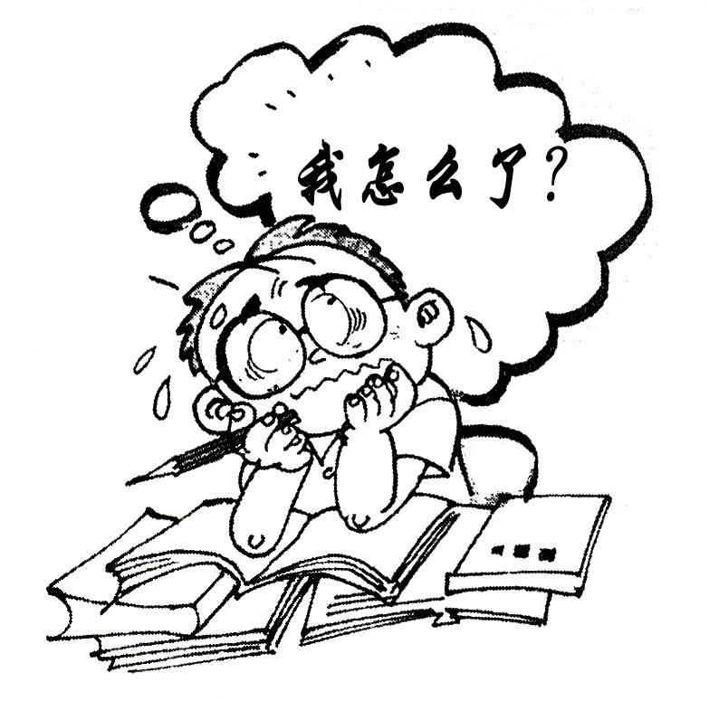
31、（21分）
材料一：年轻的女孩陈某，因追求身材苗条过度节食，得了神经性厌食症。其特征之一是，任何人看来她都已经太瘦了，但她仍觉得自己很胖，仍拼命地减肥。看到她就会懂得什么叫“骨瘦如柴”。
材料二：七年级女生李某虽然成绩好，但因为皮肤黑，被男生起了个绰号叫“黑妹”。可她知道后一点也不生气，还自嘲说：“这是国际流行色”。因为她深知“人不是因为美丽而可爱，而是因为可爱才美丽”。同学们被她的开朗和幽默所折服，最后她成了班上最受欢迎的女生。
材料三：沈某在国家图书馆听讲座时，发现邻座的一位女士脸上有手掌大一块青印，因为他深知有缺陷的人一般很忌讳他人的注目，于是几乎不敢看她。后来他注意到该女士与人谈笑风生，心情愉快、行若无事，不由对她生了几分敬意。
（1）结合材料一、二，谈谈我们要做到悦纳自我，应从哪些方面努力？（6分）
（2）材料二中的李某面对同学的嘲笑却不生气，她采用了什么方法来调节自己的情绪？除此以外，还有哪些调节情绪的方法？（6分）
（3）材料三中，为什么沈某会对那位女士产生了几分敬意？（3分）并谈谈材料给你的启示。（6分）

32、（19分）欣赏歌曲《小小少年》，然后回答：
“小小少年，很少烦恼，眼望四周阳光照 ；小小少年，很少烦恼，但愿永远这样好 。
一年一年时间飞跑，小小少年转眼高 ；随着年岁由小变大，他的烦恼增加了。
小小少年，很少烦恼，无忧无虑乐陶陶 ；但有一天，风波突起，忧虑烦恼都来了。在学校，乐助人，但却惹来同学笑，说他爱跟女生打交道；在家里，心真烦，都怪爸妈爱唠叨。随着年岁由小变大，他的烦恼增加了……”
（1）歌词中，小小少年的烦恼主要有哪些？（4分）
（2）从小小少年的烦恼中，我们应该如何把握与异性同学的“度”？（6分）
（3）父母对我们有养育之恩，让我们从现在开始，行动起来孝敬父母。请写出你的行动计划（至少写3种做法）。（9分）
期中考参考答案
一、单项选择题 (下列各题四个选项中，只有一项是最符合题意的正确答案，每题2分共60分)

题号 | 1 | 2 | 3 | 4 | 5 | 6 | 7 | 8 | 9 | 10 | 11 | 12 | 13 | 14 | 15
答案 | C | C | D | C | B | D | D | A | C | A | A | B | D | B | A
题号 | 16 | 17 | 18 | 19 | 20 | 21 | 22 | 23 | 24 | 25 | 26 | 27 | 28 | 29 | 30
答案 | A | B | C | A | B | C | D | D | A | C | C | B | C | B | D

二、简答题（共40分）
31．（1）答：客观地评价自己、欣赏自己的优点、接受自己的不足（每点2分，共6分）
（2）答：（每点2分，共6分）
①她采用了转换角度看问题的方法
②除此以外，还有输入自我调控的意识、用行动来调控自己的情绪
（3）答：①因为那位女士并没有因为自己外表上的不足而产生自卑的心理，而是勇于接受自己天生的缺陷，并且用乐观的态度来面对，笑迎生活。（3分）
②启示：(每点2分，共6分)
世界上并没有十全十美的人，我们每个人都会有这样或那样的不足。
我们应该珍惜自己，勇于接受自己的不足
保持乐观健康的心态，树立积极健康的生活态度，勇于面对挫折和失败，学会爱和感恩。

32．（1）答：热心帮助同学，却被同学说三道四；渴望独立自主，嫌父母唠叨（每点2分，共4分）
（2）答：①言行要恰当，举止要大方(每点2分，共6分)
②相互尊重，平等待人。
③自爱自重，珍惜自己。
（3）答：①在家里为父母分担家务，自己的事情自己做（每点3分。共9分）
②学会尊重和反思，做错事，向父母说声“对不起“
③认真学习，用良好的成绩使父母感到骄傲

